irso

|  |  |  |  |
| --- | --- | --- | --- |
| 4Carrera: **Tecnicatura Superior en Análisis de Sistemas Informáticos**  4 Materia: **Bases de Datos**  4 Profesor: **Fabián Castellano**   |  |  |  | | --- | --- | --- | | **Respuestas Clase Nº 7** | **Unidad Nº 2** | Fecha: 12/05/2022 | |

4 Jhoanna Castellanos95643954

icono438 **Ejercitación**

1)_ Dado el siguiente enunciado construir el Diagrama Entidad Relación con su Diccionario de Datos asociado.

**Empresa de alquiler de vehículos**

Esta empresa que está distribuida por las ciudades más importantes de la Argentina se ocupa de alquilar vehículos como son los autos y combis, existen varios vehículos de cada modelo.

Un vehículo está asignado a una sola sucursal y una sucursal cuenta con muchos vehículos. Un vehículo tiene asignada una póliza de seguro y una póliza le pertenece a un solo vehículo.

Por otro lado tenemos a los clientes registrados, cada vez que un cliente alquila un vehículo, se genera un contrato de alquiler, en donde figura fecha de inicio y fecha fin del contrato, kms iniciales, el número de la tarjeta de crédito y el monto del alquiler.

Un vehículo está relacionado con un Modelo y un modelo puede estar relacionado con 1 o muchos vehículos. Consideramos que en vehículos incluimos la siguiente información, número de vehículo, año, kilometraje, color.

Nota: incluir en el Diccionario de Datos todos los ítems necesarios.

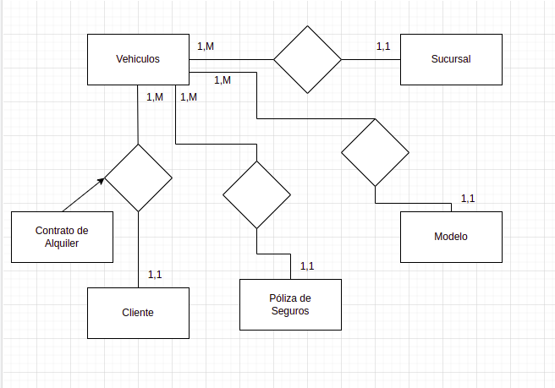

**Diccionario de Datos**

**Entidades**

Vehiculo: @Nro_Patente + Motor + Modelo + Año + Color + Kilometraje

Sucursal: @Cod_Sucursal + Nombre + Horarios + Direccion

Cliente: @Cod_Cliente + Nro_Documento + Tipo_Documento + Nombre + Apellido + Edad + Dirección + Localidad

Modelos de Vehiculos: @Cod_Modelo + Descripcion + Año

Poliza de Seguros: @Cod_Seguro + Razon_Social + Direccion + Tope_Seguro + CUIT

**Tipos de Objeto Asociativo**

Contrato de Alquiler: Fecha_de_inicio + fecha_fin_del_contrato + kms_iniciales + número_tarjeta_de_crédito + monto + @Nro_Patente + Modelo.

**Relaciones**

Vehiculo – Sucursal: {@Nro_Patente} + {@Cod_Sucursal}

Vehiculo – Modelo : {@Nro_Patente} + {@Cod_Modelo}

Vehiculo – Póliza : {@Nro_Patente} + {@Cod_Seguro}

2)_Dado el siguiente enunciado construir el Diagrama Entidad Relación con su Diccionario de Datos asociado.

**Fabrica de circuitos impresos.**

Esta fábrica se encuentra ubicada en la provincia de San Juan, donde se fabrican diferentes modelos de circuitos.

Un modelo de circuito está compuesto de 203 a 470 componentes y un componente puede serlo de uno o varios modelos. Un modelo es fabricado por uno o varios operarios aunque un operario se especializa en un modelo, todos los días el operario completa una Planilla de Fabricación donde figuran el modelo, el operario, el día y la cantidad fabricada. Los circuitos son vendidos a los negocios de venta de electrónica y computación de todo el país, un modelo es vendido en uno o varios negocios y un negocio vende varios modelos, de esta relación surge una factura por la venta.

Nota: incluir en el Diccionario de Datos todos los ítems necesarios.

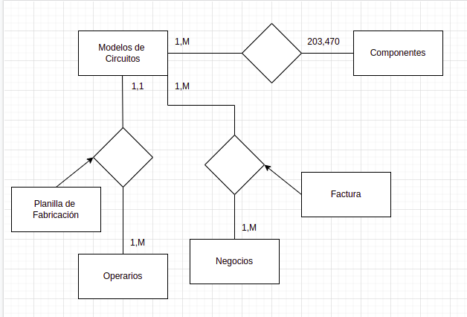**Diccionario de Datos**

**Entidades**

Circuitos: @Nro_Serie + Tipo + Modelo

Componentes: @Cod_Componente + Nombre + Tipo

Operarios: @Cod_Operario + Nro_Documento + Tipo_Documento + Nombre + Apellido + Edad + Dirección + Localidad

Negocios: @CUIT + Razon_Social + Direccion

**Tipos de Objeto Asociativo**

Planilla de Fabricacion: @Modelo + @Cod_Operario + día + cantidad

Factura: @CUIT + @Modelo + @Cod_Operario + día + cantidad + monto

**Relaciones**

Circuito – Componentes: {@Nro_Serie} + {@Cod_Componente}